Данъчни ефекти от наличието на хибридно несъответствие

I. Непризнати за данъчни цели счетоводни разходи и суми (чл. 47ж от ЗКПО )
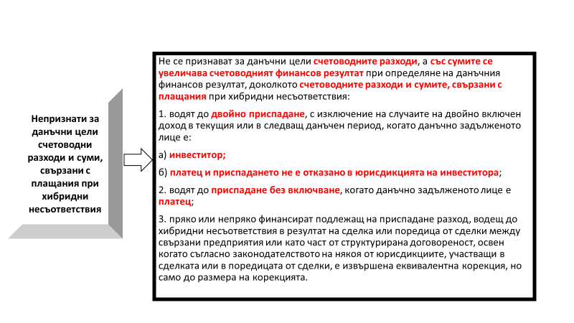

II. Признаване на счетоводни приходи и суми, водещи до увеличаване на счетоводния резултат (чл. 47з от ЗКПО )
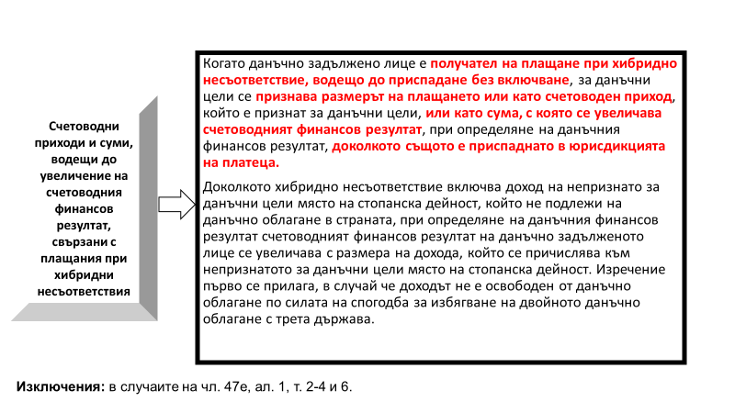
- (чл. 47е, ал. 1, т. 2 от ЗКПО) плащането към хибридно образувание води до приспадане без включване и несъответствието е резултат от разлики при определяне на получателя на плащането между:
- законодателството на юрисдикцията, в която хибридното образувание е учредено или регистрирано, и
- юрисдикцията на всяко лице, което има участие в това хибридно образувание.
- (чл. 47е, ал. 1, т. 3 от ЗКПО) плащането към образувание с едно или повече места на стопанска дейност води до приспадане без включване и несъответствието е резултат от разлики в законодателствата на юрисдикциите, в които образуванието осъществява дейност, при определяне на получателя на плащането между централното управление на образуванието и мястото на стопанска дейност или между две или повече места на стопанска дейност на едно и също образувание;
- (чл. 47е, ал. 1, т. 4 от ЗКПО) плащането към непризнато за данъчни цели място на стопанска дейност води до приспадане без включване;
- (чл. 47е, ал. 1, т. 6 от ЗКПО) хибридното несъответствие е налице, доколкото законодателството на юрисдикцията на платеца позволява приспадане срещу доход, който не е двойно включен доход, и условно плащане между централното управление на образувание и негово място на стопанска дейност или между две или повече места на стопанска дейност на едно и също образувание води до приспадане без включване в резултат на непризнаване за данъчни цели на плащането съгласно законодателството на юрисдикцията на получателя.
Доколкото хибридно несъответствие включва доход на непризнато за данъчни цели място на стопанска дейност, който не подлежи на данъчно облагане в страната, при определяне на данъчния финансов резултат счетоводният финансов резултат на данъчно задълженото лице се увеличава с размера на дохода, който се причислява към непризнатото за данъчни цели място на стопанска дейност. Изречение първо се прилага, в случай че доходът не е освободен от данъчно облагане по силата на спогодба за избягване на двойното данъчно облагане с трета държава.

